MAXON Световой прибор COB-100

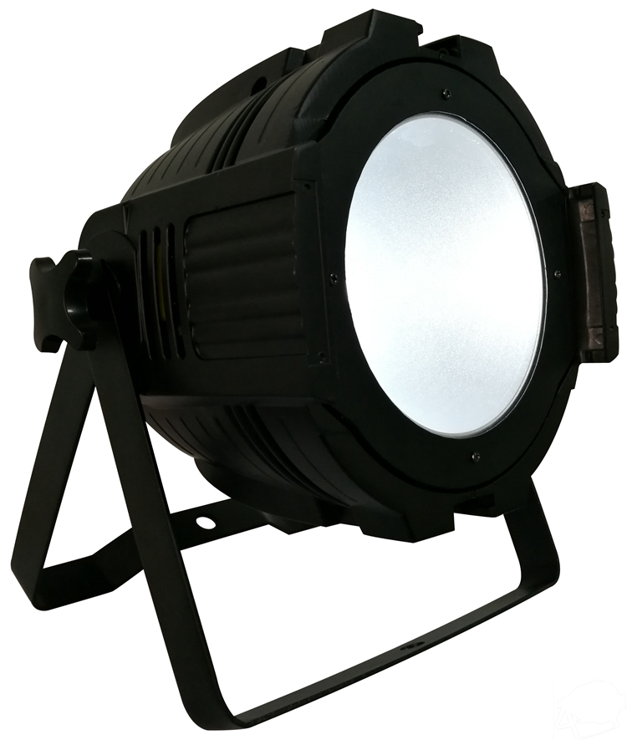

Руководство пользователя


Пожалуйста, сохраните это руководство для дальнейшего использования.

- Функция кнопок панели дисплея
После включения нажмите кнопку Menu для переключения меню, используйте кнопки Up (вверх) или Down (вниз) для выбора значения. После настройки нажмите кнопку Enter для сохранения — после этого дисплей кратковременно мигнёт, подтверждая сохранение данных.
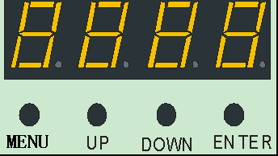

Основное использование:
MENU: выбор всех функций
UP: увеличение параметров функции
DOWN: уменьшение параметров функции
ENTER: подтверждение текущего меню

- Форма функций цифрового отображения

№ | Отображение | Функция | Значение | Описание
1 | H001 | DMX-адрес | 001~512 | режим 6 каналов
2 | A001 | DMX-адрес | 001~512 | режим 4 каналов
3 | d001 | DMX-адрес | 001~512 | режим 2 каналов
4 | CL01 | Настройка цветов | 01~03 | изменение кнопками UP/DOWN
5 | CC15 | Переключение цветов (Jump) | 00 ~ 15 | изменение скорости кнопками UP/DOWN
6 | DE15 | Плавная смена цветов (Gradate) | 00 ~ 15 | изменение скорости кнопками UP/DOWN
7 | CP15 | Пульсация цветов (Pulse) | 00 ~ 15 | изменение скорости кнопками UP/DOWN
8 | U255 | Диммер тёплого белого (WW dimmer) | 000~255 | изменение яркости кнопками UP/DOWN
9 | C255 | Диммер холодного белого (CW dimmer) | 000~255 | изменение яркости кнопками UP/DOWN
10 | F255 | Строб | 010 ~ 255 | изменение скорости кнопками UP/DOWN
11 | SoUd | Цвета по звуку (Sound-Active) | / | активация режима реагирования на звук

- Режим DMX

Режим с 2 каналами

Канал | Функция | Описание
CH1 | WW Dimmer | Регулировка тёплого белого света от тёмного к яркому
CH2 | CW Dimmer | Регулировка холодного белого света от тёмного к яркому

Режим с 4 каналами

Канал | Функция | Описание
CH1 | Общий диммер (Total Dimmer) | От тёмного к яркому
CH2 | Диммер тёплого белого (WW Dimmer) | От тёмного к яркому
CH3 | Диммер холодного белого (CW Dimmer) | От тёмного к яркому
CH4 | Общий строб (Total Strobe) | Строб от медленного к быстрому

Режим с 6 каналами

Канал | Функция | Описание
CH1 | Total Dimmer | От затемнения к максимальной яркости
CH2 | WW Dimmer | Тёплый белый: от затемнения к яркости
CH3 | CW Dimmer | Холодный белый: от затемнения к яркости
CH4 | Total Strobe | Строб: от медленного к быстрому
CH5 | Выбор функции | 000–050: Управление каналами CH1–CH5  051–100: Цветовая температура, задаётся каналом 6  101–150: Режим «Прыгающие цвета» (Colors Jump Change)  151–200: Плавное переливание цветов (Colors Gradate)  201–250: Пульсация цветов (Colors Pulse Change)  251–255: Звуковая активация (Sound-Active)
CH6 | Функция/Скорость | От медленно к быстро (в режимах смены цветов выбирает цвет)

- Использование основных функций
Управление DMX512

После подачи питания установите на цифровом дисплее адрес A001 или d001, затем подключите светильник к контроллеру с помощью сигнального кабеля. Если светильник получает сигнал DMX512, цифровой дисплей не будет мигать. (Если дисплей мигает, значит сигнал DMX512 не поступает — нужно проверить светильник, сигнальный кабель и контроллер.) Если адрес установлен правильно, светильником можно управлять с консоли DMX512.

- Настройка режима «Slave» (Ведомый)

Если используется два или более одинаковых светильника, соединённых одним сигнальным кабелем (3-жильным), то один из них можно установить в режим «ведущий» (Master) — со звуковой активацией, градиентом, пульсацией, переключением цветов и т. д.
Остальные светильники должны быть в режиме A001 или d001 — тогда они работают как ведомые (Slave).
У ведомых дисплей не должен мигать. (Мигание означает отсутствие сигнала — необходимо проверить кабель.)
Особое примечание: в группе светильников может быть только один ведущий (Master).
Если ведущих будет несколько, все приборы начнут мигать и работать несогласованно.

- Технические характеристики

- Входное напряжение: 100–240V, 50/60 Hz
- Источник света: 1× 100W тёплый белый + холодный белый (2-в-1) COB LED
- Цветовая температура: 3200–6500K
- Потребляемая мощность: 300W
- Угол луча: 36°
- Диммирование: 0–100%
- Строб: 0–20 Гц
- Режимы управления: DMX512, Master/Slave, авто-режим
- Возможность ручной настройки
- DMX-каналы: 2 / 4 / 6 CH
- Степень защиты: IP20
- Материал корпуса: литой алюминий, чёрный корпус
- Оснащение: створки (barn door)
- Размеры: 22.3 × 22.3 × 22.4 см
- Вес нетто: 3 кг

